Họ và tên: Dương Hoàng Thái
Mã sinh viên: 2380602012
Lớp: 23DTHC7 (Đề thi: Reading v02)

Yêu cầu sinh viên chụp hình theo yêu cầu và mô tả ngắn ngọn từng chức năng theo yêu cầu:
- Sơ đồ database
Mô tả phân tích và thiết kế kiến trúc CSDL:
1. Phân cấp cấu trúc đề thi (Giải quyết triệt để yêu cầu đề bài Part 5 vs Part 6 & 7):
- AppExams & AppExamParts: Quản lý thông tin chung đề thi (thời lượng 75 phút, 100 câu hỏi) và phân chia 3 phần Part 5, Part 6, Part 7.
- AppPassageGroups: Lưu trữ nhóm bài đọc (Level 2). Dành cho Part 6 (bài đọc điền khuyết) và Part 7 (đoạn văn đơn, đoạn văn kép/ba), lưu trữ văn bản bài đọc (PassageText) hoặc đường dẫn hình ảnh (ImageUrl).
- AppQuestions: Lưu trữ thông tin câu hỏi. Đối với câu hỏi độc lập ở Part 5 (Level 1), trường PassageGroupId mang giá trị NULL. Đối với câu hỏi thuộc Part 6 & Part 7 (Level 2), PassageGroupId được liên kết khóa ngoại với AppPassageGroups.
- AppAnswerOptions: Lưu trữ 4 phương án lựa chọn A, B, C, D của từng câu hỏi và cờ IsCorrect xác định đáp án đúng.
2. Quản lý phiên làm bài và chấm điểm tự động (Dành cho Mobile App):
- AppExamAttempts: Ghi nhận phiên thi của thí sinh, kiểm soát thời gian đếm ngược 75 phút (StartTime, SubmitTime), tự động thu bài và khóa chọn đáp án khi hết giờ (Status = 'TimeOut' hoặc 'Submitted').
- AppStudentAnswers: Lưu trữ tạm thời trạng thái làm bài, cho phép thí sinh tự do thay đổi hoặc hủy chọn trước khi nộp bài. Khi nộp bài, hệ thống tự động so khớp SelectedOption với CorrectOption để tính tổng câu đúng, câu sai, câu bỏ qua và điểm số.
Hình 1: Sơ đồ Thực thể Liên kết (ERD) Cơ sở dữ liệu Hệ thống thi TOEIC Reading trên SQL Server
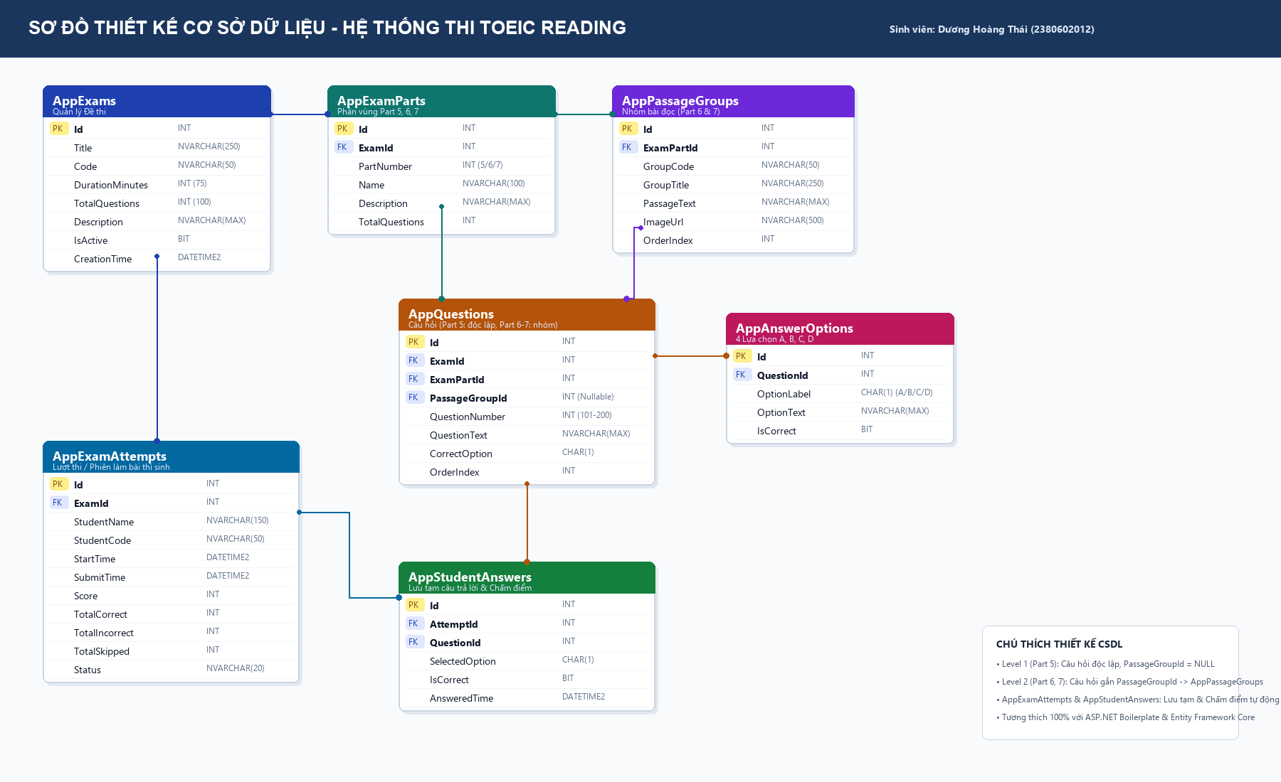
- Hình ảnh giao diện thiết kế trên Figma / Google Stitch

- Giao diện Admin: Import đề thi

- Giao diện Admin: Chỉnh sửa nội dung đề thi sau khi import

- Giao diện Users: Chọn lựa đề thi

- Giao diện Users: Làm bài thi

- Giao diện Users: Hiển thị kết quả bài thi

Đánh giá:
No | Yêu cầu/Chức năng thực hiện | Điểm | Đã thực hiện  (đánh dấu x)
 | File WORD TOEIC | 1 | x
 | Phân tích và thiết kế Cơ sở dữ liệu phù hợp với ứng dụng | 1 | x
 | Chức năng Upload file, tạo đề thi từ file word | 1
 | Chức năng cập nhật, chỉnh sửa nội dung đề thi | 1
 | Chức năng hiển thị danh sách đề thi để users chọn | 1
 | Chức năng thi + Link thiết kế giao diện | 3
 | Chức năng hiển thị kết quả thi | 1
 | Giao diện đẹp, thân thiện người sử dụng | 1

  - The end

